
المملكة العربية السعودية
وزارة التربية والتعليم
الإدارة العامة للتربية والتعليم بمنطقة القصيم

المادة : حاسب آلي ( عملي )
الصف : ثاني ثانوي
الفصل : الأول ( الأعذار )
العام :1435-1436هـ

الل

اسم الطالبة : الصف: الدرجة
15

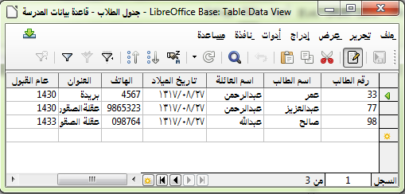
السؤال الأول:

11
1
2
3
- _أمامك جدول الطلاب في قاعدة بيانات المدرسة تعرفي إلى ما يشار إليه بالسهم :
1
..........................
..........................
2
.........................
3
ب)- أكملي الفراغات التالية :
- برنامج الليبر أوفيس هو حزمة برامج المكتبية .................المصدر .
- يمكننا الاستعلام من ...................عن بيانات داخل قاعدة البيانات .
- التقرير هو .............................................................
- للتنقل بين السجلات و الخلايا يمكن استخدام .....................و ...........................
- يمكن إنشاء علاقات بين الجداول من قائمة ............................
- يمكنك إنشاء الاستعلامات بطريقتين هما ............................. .و...............................
السؤال الثاني : قد يتعرض المستخدم لجهاز الحاسب لخطر أمن المعلومات ويمكن حمايته بعدة طرق ماهي?

4

